Aktuelle Statistik zur Zahl der Organspenden (KV 2)

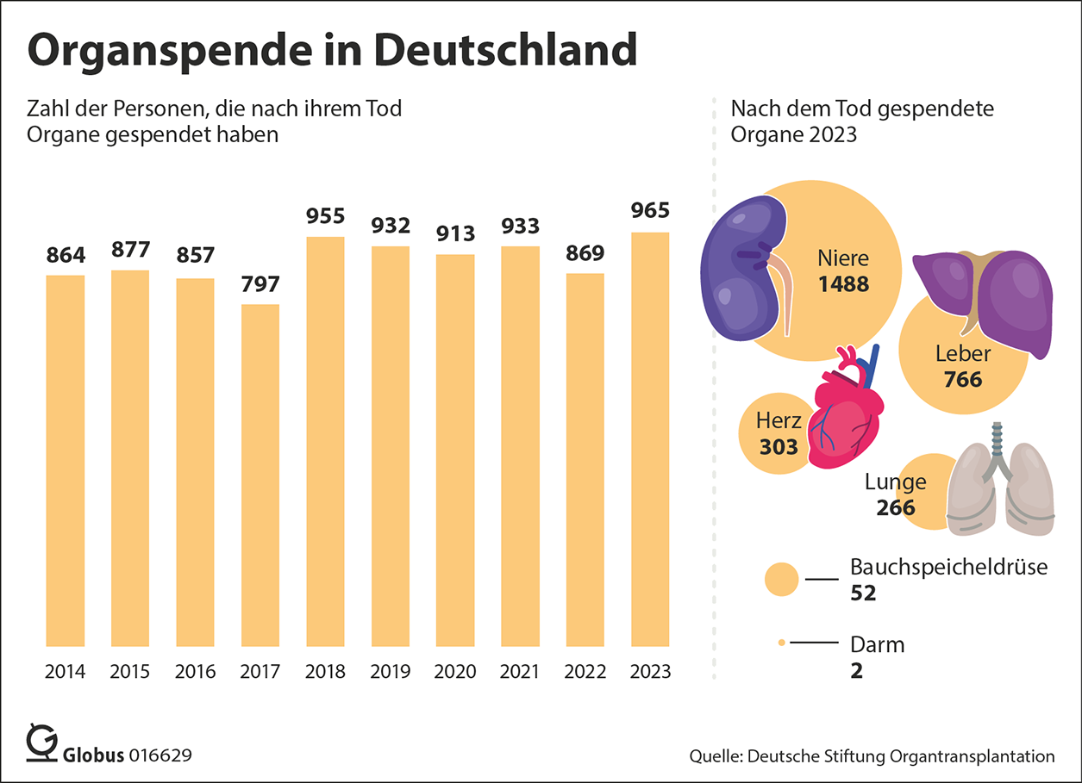

Vergleich: derzeit benötigte Spenderorgane in Deutschland
(Stand 31. Dezember 2023)

mehr als 8700
Die meisten Menschen warten auf eine Spenderniere.

Quelle: https://www.bundesregierung.de/breg-de/themen/tipps-fuer-verbraucher/faq-organspende-2194126#tar-2

